INDICAÇÃO Nº 1458/2020

Sugere ao Poder Executivo Municipal a operação tapa buraco defronte o nº 33 da Rua Francisco Braga, no bairro Jardim Batagin.

Excelentíssimo Senhor Prefeito Municipal,

Nos termos do Art. 108 do Regimento Interno desta Casa de Leis, dirijo-me a Vossa Excelência para sugerir que, por intermédio do Setor competente, seja realizada a operação tapa buraco defronte o nº 33 da Rua Francisco Braga, no bairro Jardim Batagin, neste município.

Justificativa:

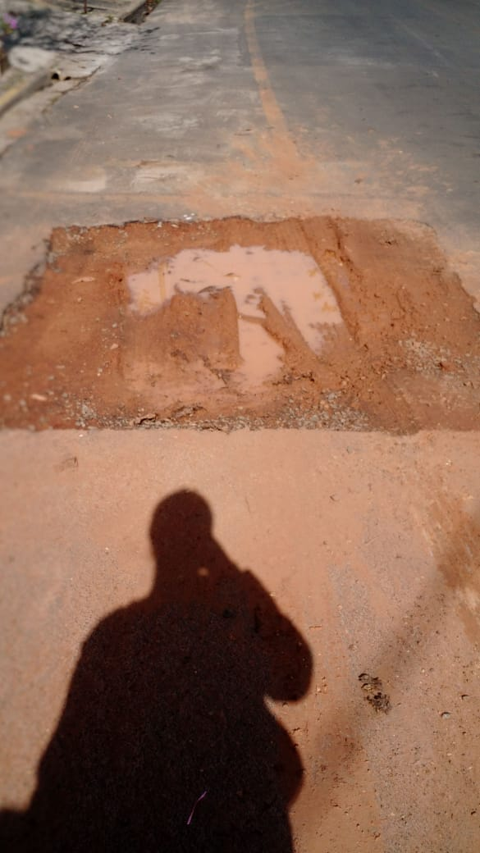

Conforme fotos acima e reivindicação de moradores locais, o DAE realizou reparo em rede de água e esgoto da referida rua, porém, não houve o recapeamento da malha asfáltica após o serviço, motivo pelo qual pedimos urgência no atendimento desta indicação.

Plenário “Dr. Tancredo Neves”, em 29 de junho de 2020.

JESUS VENDEDOR

-Vereador-
